**2019.07.08日 三峡大学调试 使用PN设备**

**任务A**

1. 在触摸屏上做出按钮“A”“B”，做出大、小圆盘转速设定窗口，并显示大、 小圆盘所在位置即角度。  
   b) 按下开关 DI1，大圆盘以 15rpm顺时针旋转。抬起开关 DI1，大圆盘停止旋转。电机实际转速显示在触摸屏上，保留小数点后三位。  
   c) 单击按钮“A”，小圆盘逆时针旋转 60°后自动停止旋转。  
   d) 再次单击按钮“A”小圆盘顺时针针旋转 60°后自动停止旋转。  
   e) 单击按钮“B”，大小圆盘同时回零点，全部回零完成后按钮由灰色变为绿色。 （如需设置零点需在演示之前设置好）  
   f) 不论操作到任何一步都可以进行回零操作，并进行后面的操作。  
   g) 每一步均可以反复操作验证。  
   h) 在计算机上通过 trace监控大、小圆盘电机的实时位置、速度。

**任务B**

1. 在触摸屏上做出按钮“B”“C”“D”，做出大、小圆盘转速设定窗口； 大、小圆盘电机实际转速显示窗口；  
   并显示大、小圆盘所在位置即角度。  
   b) 按下开关 DI1，大圆盘以 10rpm逆时针旋转。电机实际转速显示在触摸屏显示，保留小数点后三位。  
   并显示大圆盘当前位置即角度。  
   c) 单击按钮“C”，小圆盘箭头自动旋转至大圆盘箭头的位置，大圆盘与小圆盘箭头对正后， 与大圆盘以  
   相同方向、相同速度旋转。  
   d) 修改大圆盘转速为 15rpm，小圆盘继续与大圆盘以相同方向、相同速度旋转。  
   e) 单击按钮“D”，大圆盘继续以 15rpm顺时针旋转，小圆盘停止旋转。  
   f) 不论操作到任何一步都可以进行回零操作，并进行后面的操作。  
   g) 每一步均可以反复操作验证。

解：PLC中使用SFC14、SFC15 读写S120参数，可以连续读取，比DP设备简单。使用自定义报文，PLC编程，DCC中可以使用更少的功能块，PLC中读取电机及DCC参数，即可实现与HMI通讯。（轴二大圆盘，轴四小圆盘）

1. 使用111报文的模板，改成需要使用的自由报文DB数据块，需要使用哪里就改哪里，特别注意数据类型

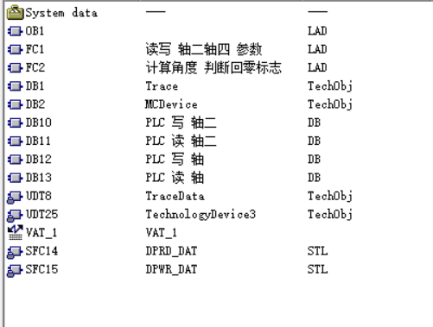

（DB12、DB13没有使用）

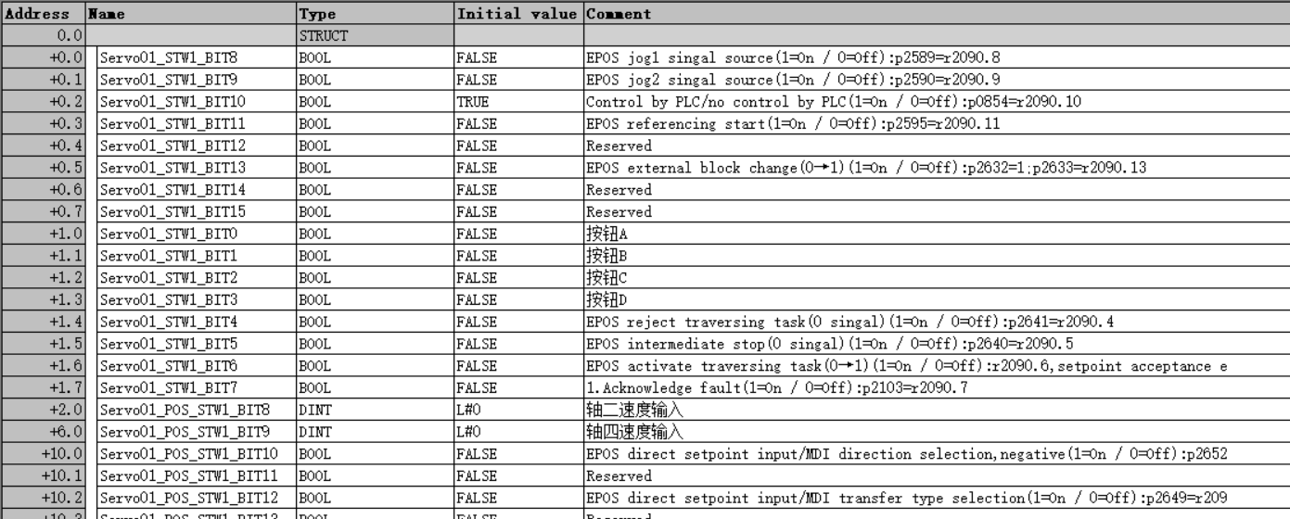

DB10 写入按钮和速度

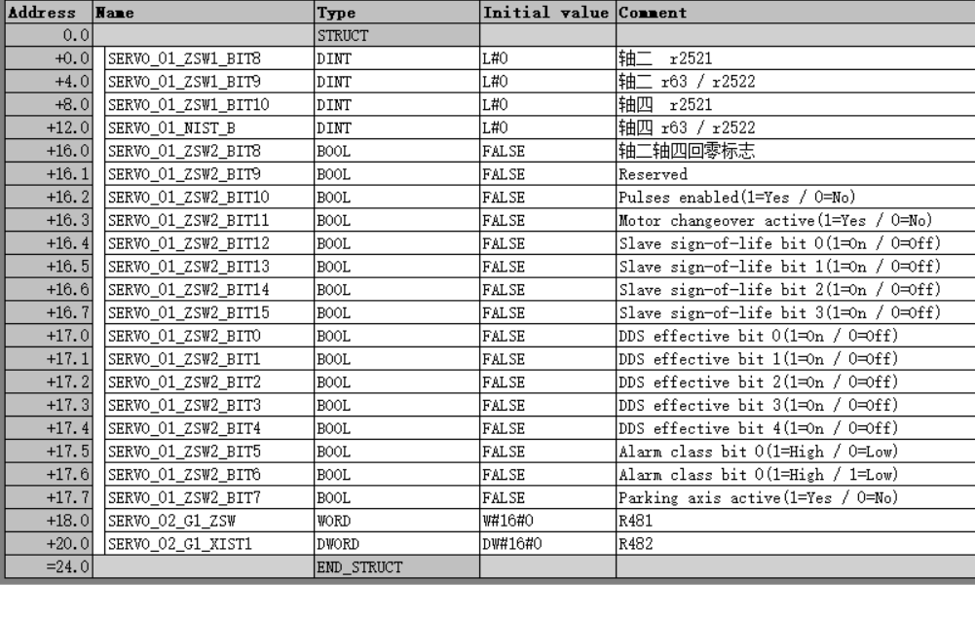

DB11读相关参数，只是用了前四个，使用DINT数据类型，可以显示正负，可以在PLC中进行类型转换

1. 使用SFC14、SFC15读写参数。注意地址是否正确。S120中轴显示的输入输出是对PLC来说的，读取的地址为PLC的输入地址，即S120中轴的输入地址；写入是轴的输出地址

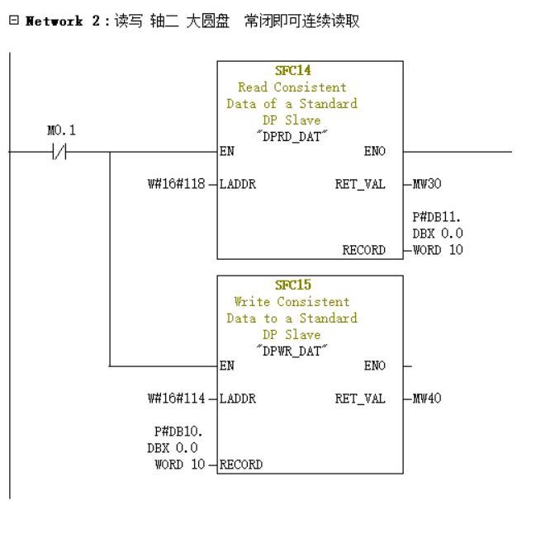

1. 配置S120中的各功能，使用Communication 关联自由报文。注意与DB块中使用的地址对应。可以将所有需要通讯的放同一个自由报文下，即插入DCC的轴下,可以少建两个通讯的DB块

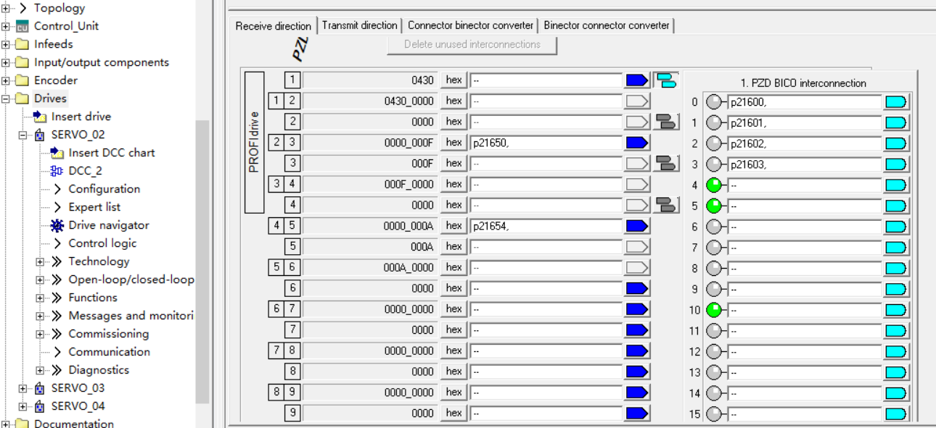

接收：1中关联HMI按钮，23、45关联速度输入，传给DCC处理

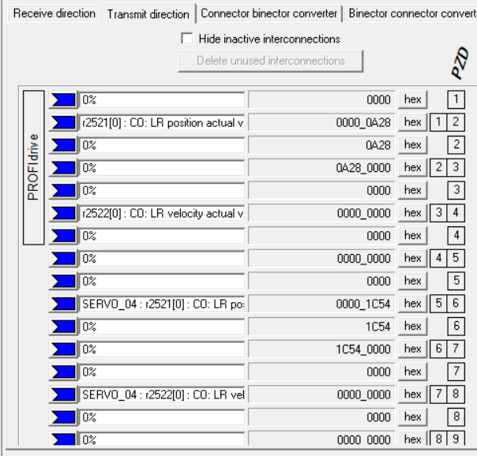

传送：直接传送DWORD型的r2521、r2522，在PLC中进行转换类型。 （因为经过测试接收经DCC处理后的real型数据不准确）

1. PLC中处理数据的功能块

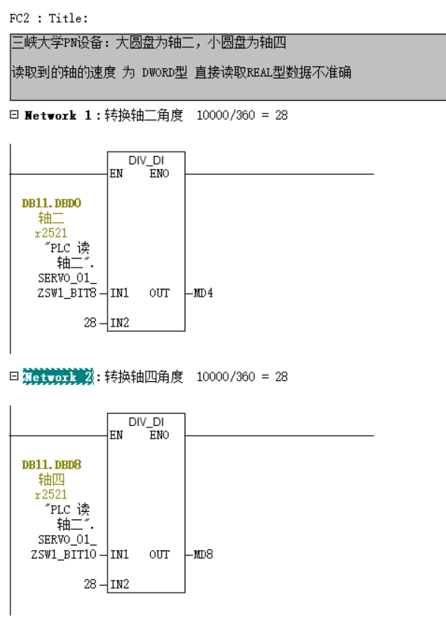

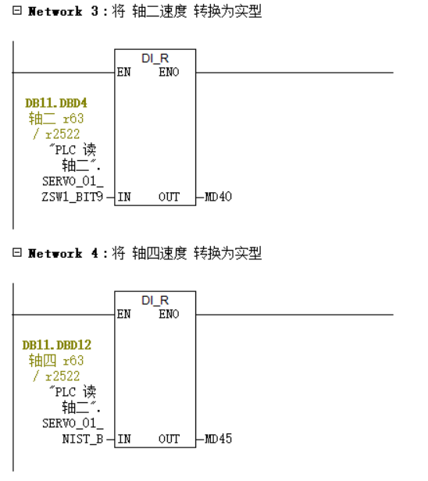

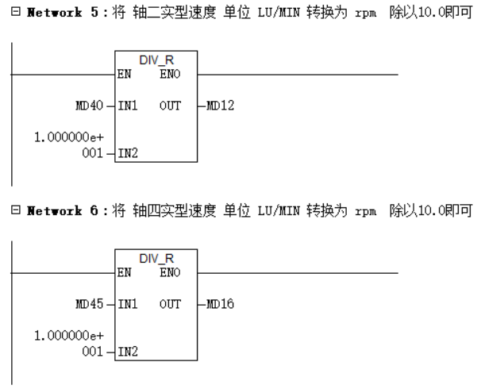

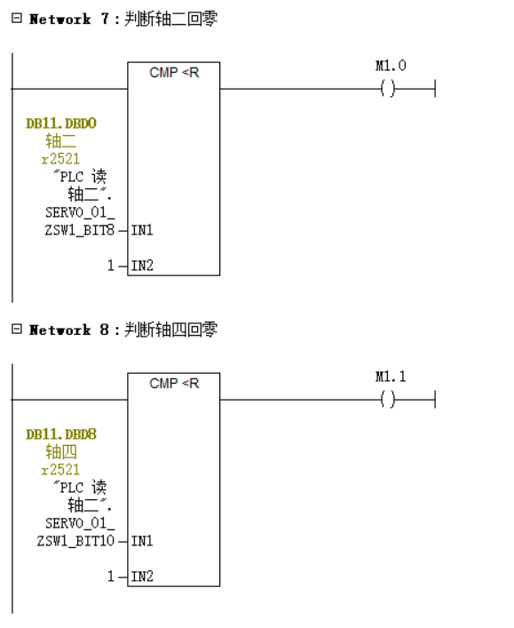

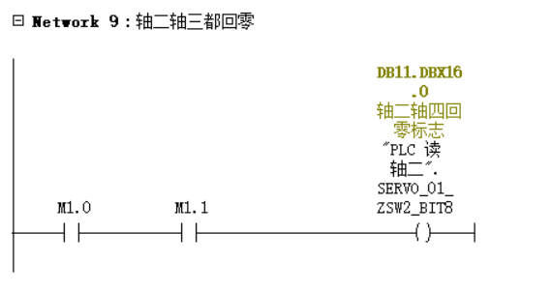

1. 画DCC逻辑，与之前样题调试相同

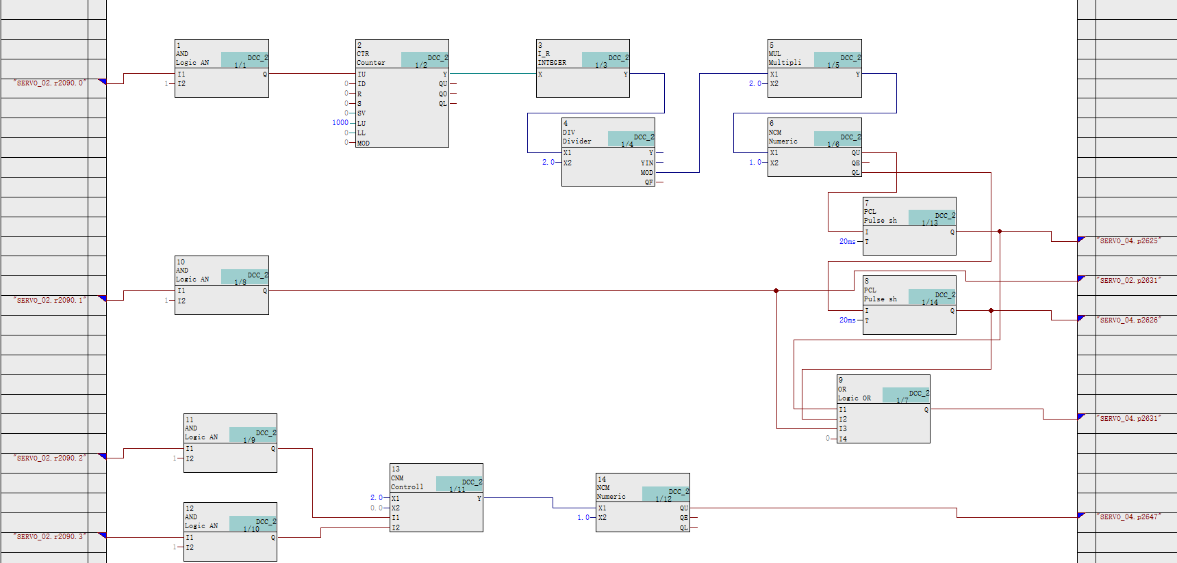

从上到下分别为按钮ABCD的功能，使用PCL脉冲缩短功能块以免计数器卡程序步

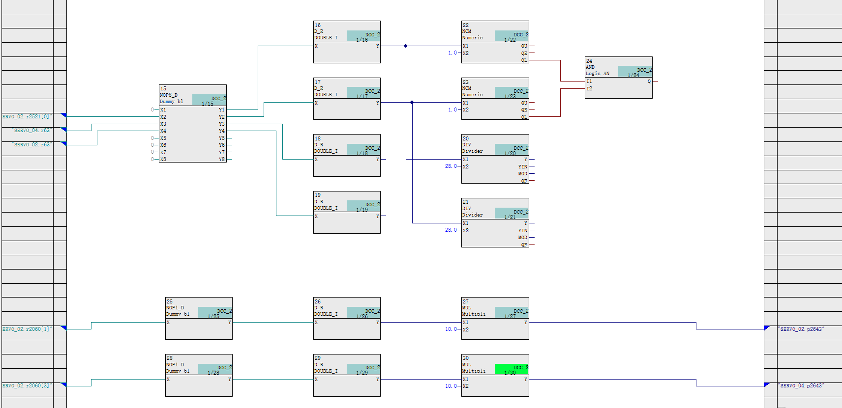

由于在PLC中处理数据，所以上半部分功能没用了。下面是接收HMI的rpm速度输入后乘以10变为LU/MIN，传给P2643

1. 博图界面及变量表

